Capítulo 3
Avalúo de Peligro de Tsunami

El peligro de tsunami en una región en particular es una combinación de la presencia de un origen geofísico de tsunami, la exposición a tsunamis de ese origen, y el grado de inundación que puede esperarse en caso de tsunami. Las consecuencias de este peligro para la población de la comunidad costera son una función del tiempo que tarda el tsunami en propagarse desde su origen hasta el lugar, la profundidad máxima de la inundación, la velocidad máxima de la corriente, la integridad del ambiente construido, y la habilidad de evacuar hacia áreas de refugio.
El modelar las inundaciones de tsunami es un componente clave del avalúo de peligro de tsunami. Algunos esfuerzos actuales que lo caracterizan son:

El Programa de Tsunami de NOAA: Modelaje y Mapeo de Pronóstico

El Programa Nacional para la Mitigación de Peligros de Tsunami: Escenarios de Peor Caso Creíbles

El Programa de Modernización de Mapas de FEMA: Avalúos Probabilísticas de Peligros de Tsunamis
La inundación es un proceso complejo influenciado por muchos factores. Estos incluyen las características de origen que determinan la naturaleza de las olas generadas inicialmente, la batimetría que transforma las olas al propagarse hacia la orilla, la topografía del recorrido, las estructuras y otros objetos en el paso de la ola, y la variación temporal de la batimetría, topografía, estructuras y otros objetos causada por el impacto de olas sucesivas. Por lo general, la física de la inundación de tsunami es dependiente del tiempo, tridimensional, y altamente no linear.
El modelaje de la inundación de tsunami es un componente clave del avalúo del peligro de tsunami. Se ha logrado progreso en el desarrollo de herramientas de modelaje, pero la teoría continúa en desarrollo. Este capítulo provee una descripción general de las herramientas de modelaje y los productos asociados disponibles actualmente mediante el esfuerzo coordinado del Programa de Tsunamis de NOAA y el Programa Nacional para la Mitigación de Peligros de Tsunami de los Estados Unidos (NTHMP).
3.1 Modelaje de Tsunamis y Mapeo de Inundaciones Actual
Los modelos de inundación de lugares específicos a un lugar y los productos derivados de estos modelos, incluyendo mapas, son esenciales para el avalúo confiable de peligros de tsunami. El Programa de Tsunamis de NOAA y el NTHMP están trabajando en esfuerzos de modelaje similares. El Programa de Tsunamis de NOAA está enfocado en el desarrollo del Sistema de Pronóstico de Tsunamis de NOAA (Titov y Synolakis, 2005). El NTHMP trabaja en el desarrollo de mapas de inundación para programas de manejo de emergencias (González, et al., 2005). Ambos esfuerzos dependen fundamentalmente de la tecnología de modelaje numérico.
Los estudios de modelaje de tsunamis generalmente resultan en productos que incluyen mapeo de espacio de la salida del modelo, ya sea en forma estática o animada. Los parámetros de la ola primaria de tsunami incluyen la amplitud η(x,y,t) y los componentes asociados de la velocidad de la corriente u(x,y,t) y v(x,y,t). Una base de datos del Sistema de Información Geográfica (GIS) de estos parámetros de salida y la información de entrada asociada (Ej. redes computarizadas modelo y parámetros de origen) pueden ser utilizados para derivar parámetros como profundidad de la inundación, velocidad, aceleración, y flujo de momento.
3.2 El Programa de Tsunami de NOAA: Modelaje y Mapeo de Pronóstico
Como parte del Programa de Pronóstico de Tsunamis, NOAA está desarrollando modelos de lugar específico en 75 lugares mostrados en la Figura 3-1. El Centro Nacional para la Investigación de Tsunamis (NTRC) en el Laboratorio Ambiental Marino del Pacífico (PMEL) en Seattle, WA, tiene la responsabilidad principal de este esfuerzo de modelaje y mapeo de pronóstico. El primer paso en cada lugar es el desarrollo de un Modelo de Referencia usando una red con la resolución más fina disponible, seguido por pruebas exhaustivas contra toda la información disponible para obtener la mayor exactitud posible. El segundo paso es el desarrollo de un Modelo de Inundación en Espera (SIM), que se utiliza como modelo de pronóstico. Esto se logra mediante la modificación de la red optimizando para velocidad, manteniendo un nivel de exactitud apropiado para propósitos operacionales de pronóstico y advertencia.
El NCTR emplea una variedad de códigos de generación, propagación, e inundación desarrollados por V. V. Titov (1997). En las escalas de espacio locales, las ecuaciones de aguas llanas no lineales (NSW, en inglés) se resuelven numéricamente. La propagación en escalas de espacio regionales o transoceánicas requiere ecuaciones expresadas en coordenadas esféricas. Las soluciones de propagación se obtienen mediante una técnica numérica que conlleva una transformación matemática conocida como splitting (Titov, 1997). Por consecuencia esta variedad de modelos se conoce como el Método de Splitting de Tsunamis (MOST, en inglés).
Dado a que hay vidas y propiedad en juego cuando se genera una advertencia de tsunami, NOAA requiere que los modelos utilizados en el sistema de Pronóstico de Tsunamis cumplan con ciertos requisitos (Synolakis, 2006). Entre estos se encuentran:
- Publicación revisada por pares. Un artículo revisado por pares debe publicarse, que documente los esenciales numéricos y científicos del modelo y que incluya al menos un estudio de comparación de modelo utilizando datos históricos de tsunami.

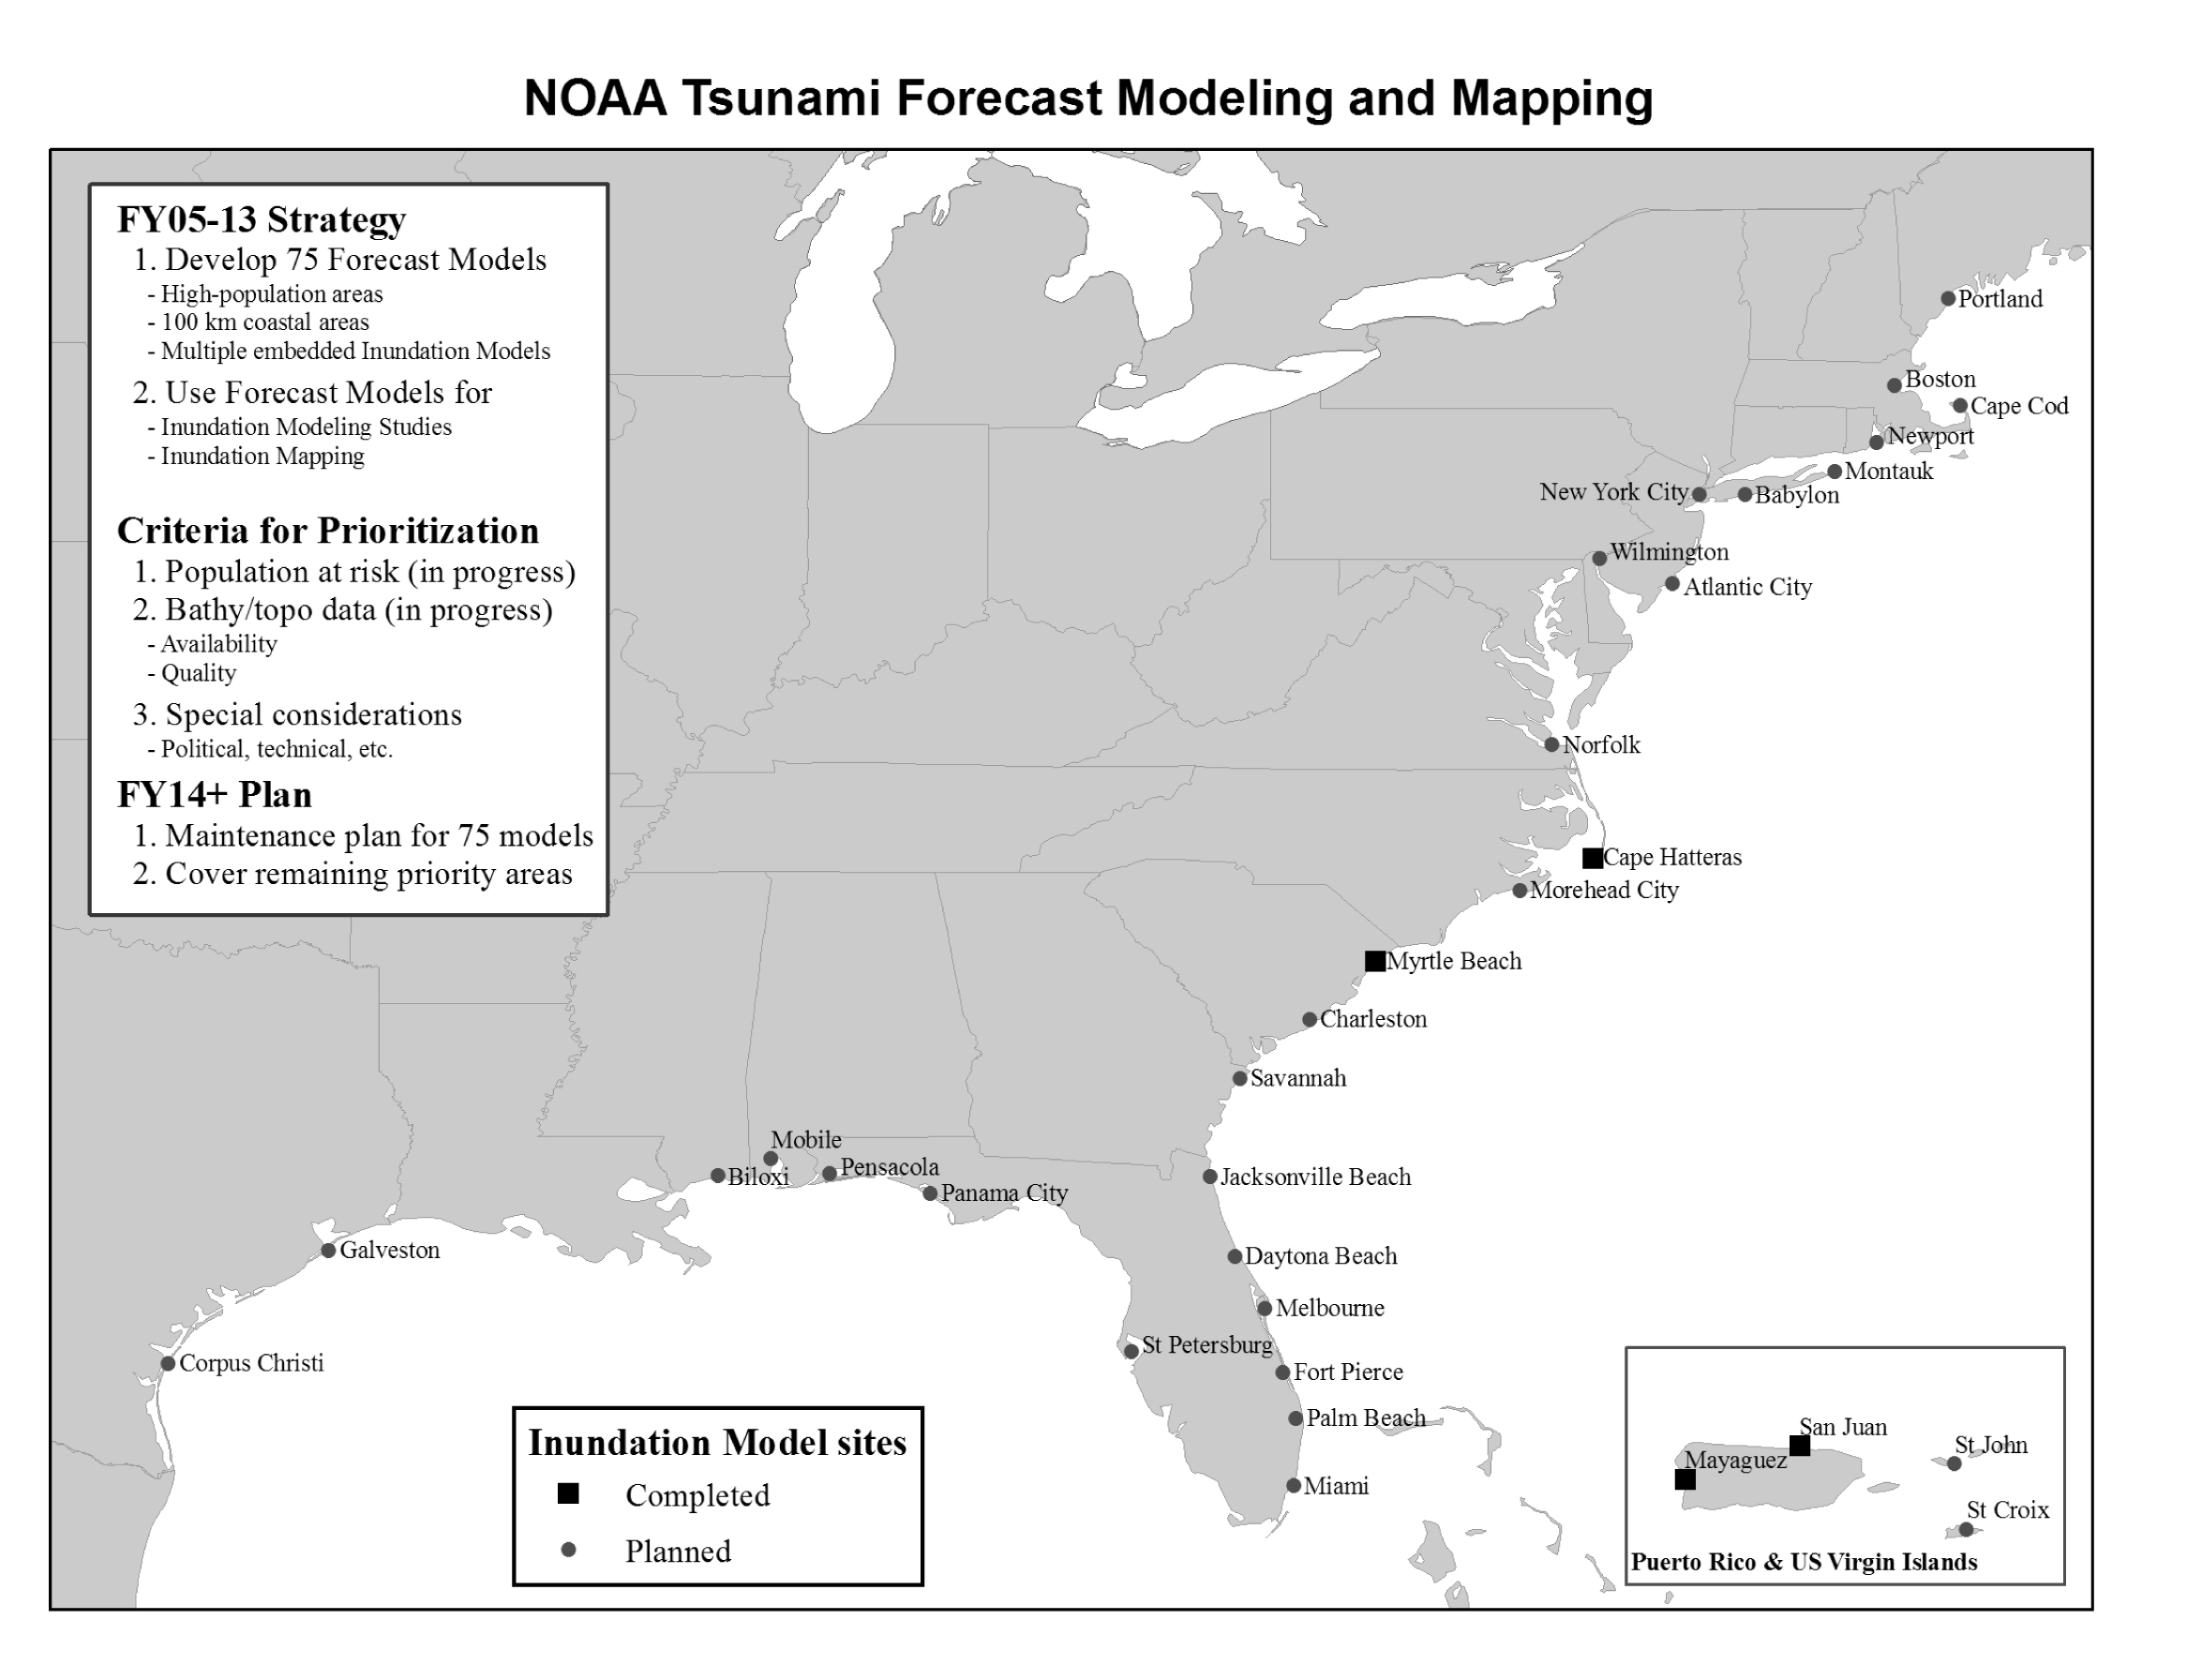
Figura 3-1 Lugares costeros para modelos de inundación de localidad específica para el Sistema de Pronóstico de Tsunamis.
- Evaluación comparativa. El modelo debe ser probado contra otros modelos de pares en un taller de evaluación comparativa, y los resultados documentados en un reporte. La Fundación Nacional de las Ciencias (NSF) ha apoyado dos talleres de evaluación comparativa de modelaje de inundaciones (Yeh, et al., 1996; Liu, et al., 2006).
- Avalúo operacional. Los factores importantes para el avalúo incluyen la velocidad del modelo, la exactitud, las necesidades del ambiente especial de operación, la facilidad de uso, y la documentación.
Los modelos que cumplen con estos requisitos incluyen el modelo ADCIRC (Luettich y Westerink, 1991, 1995a, y 1995b; Myers y Baptista, 1995), los modelos hidrodinámicos de Kowalik y Murty (1993a, 1993b) como aplicados y probados contra la inundación observada en Alaska por Suleimani y otros (2002a; 2002b), y el modelo MOST (Titov y Synolakis, 1998).
El modelo MOST ha sido exhaustivamente probado contra datos experimentales de laboratorio y medidas de inundación de campo, y mediante el modelaje exitoso de problemas de evaluación comparativa a través de la participación en talleres de evaluación comparativa de modelos de tsunami auspiciados por la NSF.
A junio de 2008, se han completado modelos de inundación de referencia y pronóstico utilizando el modelo MOST para siete lugares en Alaska, cuatro en Washington, tres en Oregon, cinco en California, uno en Carolina del Norte, y uno en Carolina del Sur. La figura 3-1 muestra los lugares planificados y completados.
La función primaria de estos modelos es proveer a los Centros de Advertencia de Tsunamis de NOAA pronósticos en tiempo real de las inundaciones de las comunidades costeras antes y durante un tsunamis. Sin embargo, estos modelos específicos de lugar pueden ser aplicados a los estudios de modelaje de inundaciones y a la creación de bases de datos de parámetros de inundaciones, productos digitales, y mapas específicamente adaptados a proceso de diseño.
  - El Programa Nacional para la Mitigación de Peligros de Tsunami: Escenarios de Peor Caso Creíbles
Los esfuerzos estatales de mapeo llevados a cabo como parte del Programa Nacional para la Mitigación de Peligros de Tsunami (NTHMP) están basados en escenarios de peor caso creíbles. Los escenarios de peor caso creíbles están basados, a su vez, en una fuente de origen de tsunami geofísica que puede ser defendida científicamente como un escenario de peor caso para una región o comunidad en particular, y en una simulación de modelo de inundación por tsunami para ese escenario. La salida de la simulación es la base para mapas que típicamente muestran la profundidad máxima de la inundación y la velocidad máxima de la corriente. En la Figura 3-2 se muestra un ejemplo de un escenario de peor caso para Seattle, Washington. Estos productos se le proveen a los científicos geotécnicos estatales, quienes producen mapas oficiales de inundación como el de Seattle, Washington en la Figura 3-3.
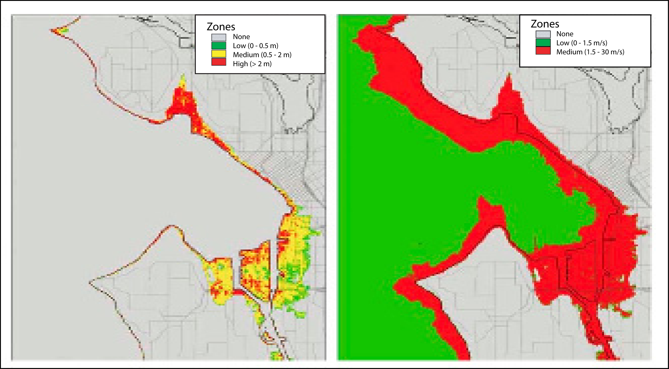
Figura 3-2 Productos de modelos de inundación de tsunami para Seattle, Washington. Panel izq.: estimados de profundidad máxima de inundación. Panel der.: estimados de velocidad máxima de corriente (Titov, et al., 2003).

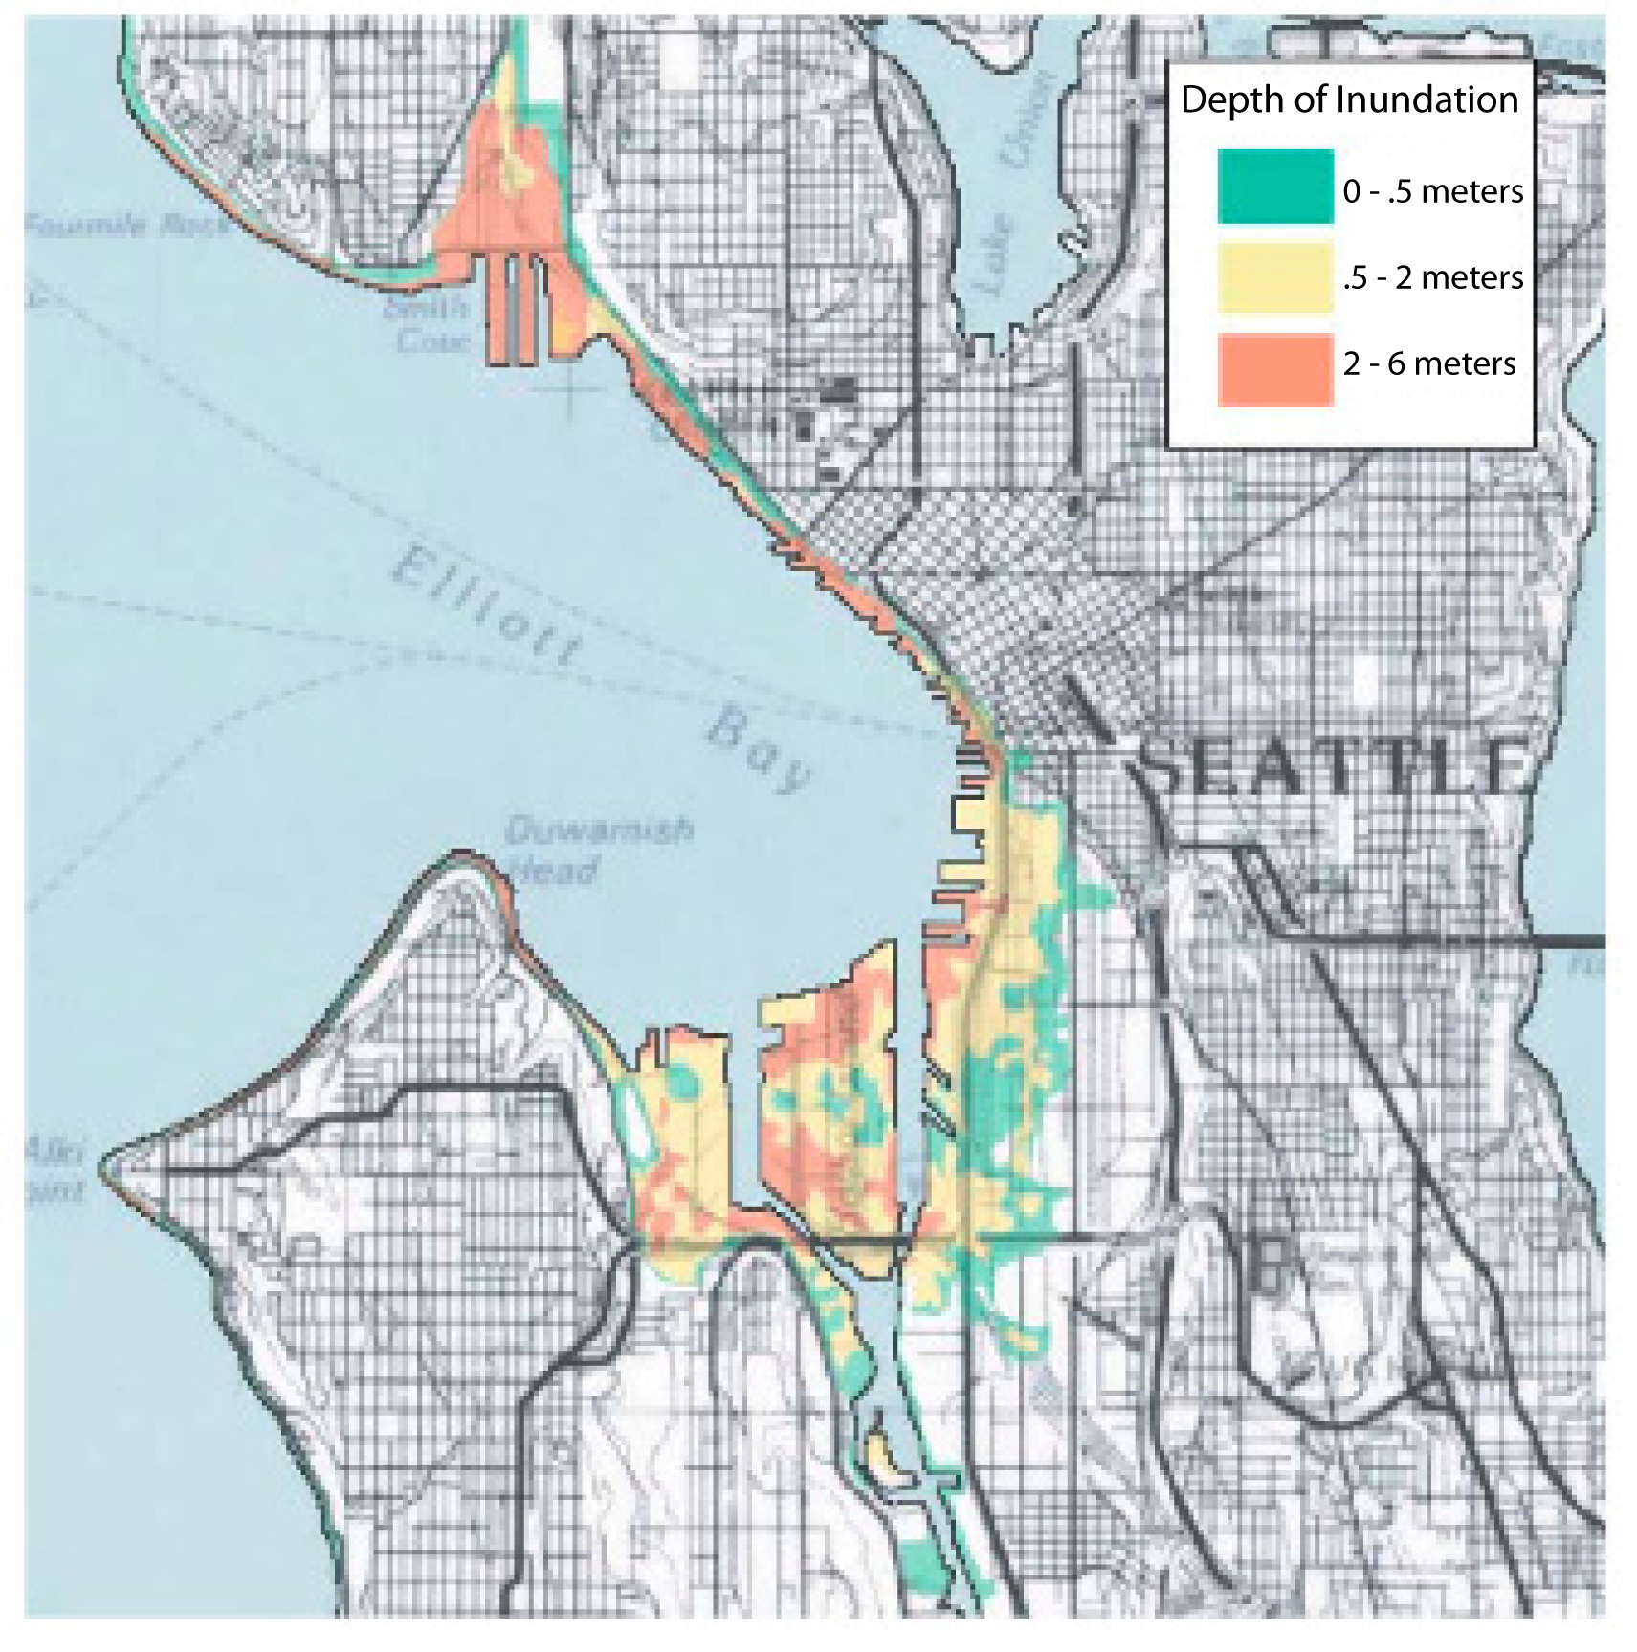
Figura 3-3 Mapa de inundación de tsunami para Seattle, Washington producido y publicado por el estado de Washington, usando productos de modelos como guía (Walsh et al., 2003).
Estos mapas se consideran esenciales para la planificación efectiva en caso de desastres y para el desarrollo de productos y programas de manejo de emergencias. Estos guían el desarrollo de mapas de evacuación, materiales educativos y de entrenamiento, y de planes de mitigación de tsunamis. Para 2004, el componente de avalúo de peligros de NTHMP había completado 22 esfuerzos de mapeo de inundaciones y 23 mapas de evacuación cubriendo 113 comunidades y, aproximadamente 1.2 millones de residentes en riesgo (González, et al., 2005a).
Existen variaciones en los productos estatales dado que cada estado difiere en su escenario geofísico y en el régimen resultante de tsunami, incluyendo metas legislativas, políticas, estructuras de agencias, misión, infraestructura científica y técnica, y estado financiero. Las diferencias entre productos de mapeo estatales incluyen las siguientes:
- Aunque la mayoría de los escenarios de peor caso están basados en orígenes sísmicos, los mapas generados para Alaska y California incluyen orígenes por derrumbes en el avalúo de peligros de tsunami.
- Los mapas de inundación para Oregon, como el de Yaquina Bay mostrado en la Figura 3-4, muestran tres líneas de inundación para señalar lo incierto del peligro que representan los tsunamis para la Zona de Subducción de Cascadia.
- Además de los escenarios de peor caso, los mapas de Alaska también muestran inundaciones de escenarios de tsunamis de origen local.
Las simulaciones detalladas de inundación de tsunami para escenarios de peor caso creíbles también se pueden utilizar para derivar parámetros como profundidad de inundación, velocidad, aceleración, y flujo de momento, utilizados para calcular fuerzas en el diseño resistente a tsunamis. Estos datos se archivan con las agencies de mapeo del gobierno estatal, instituciones académicas cooperadoras, y el Laboratorio Ambiental Marino del Pacífico de NOAA. Actualmente, no existe un archivo central para todos los productos de mapeo estatales. Sin embargo, los mapas u reportes existentes están disponibles para ver, descargar, o comprar en las siguientes direcciones de Internet:
- Alaska: http://www.dggs.dnr.state.ak.us/pubs/pubs
- Oregon: http://www.oregongeology.com/sub/earthquakes/
Coastal/Tsumaps.htm
- Washington: http://www.dnr.wa.gov/AboutDNR/Divisions/GER/
Pages/home.aspx

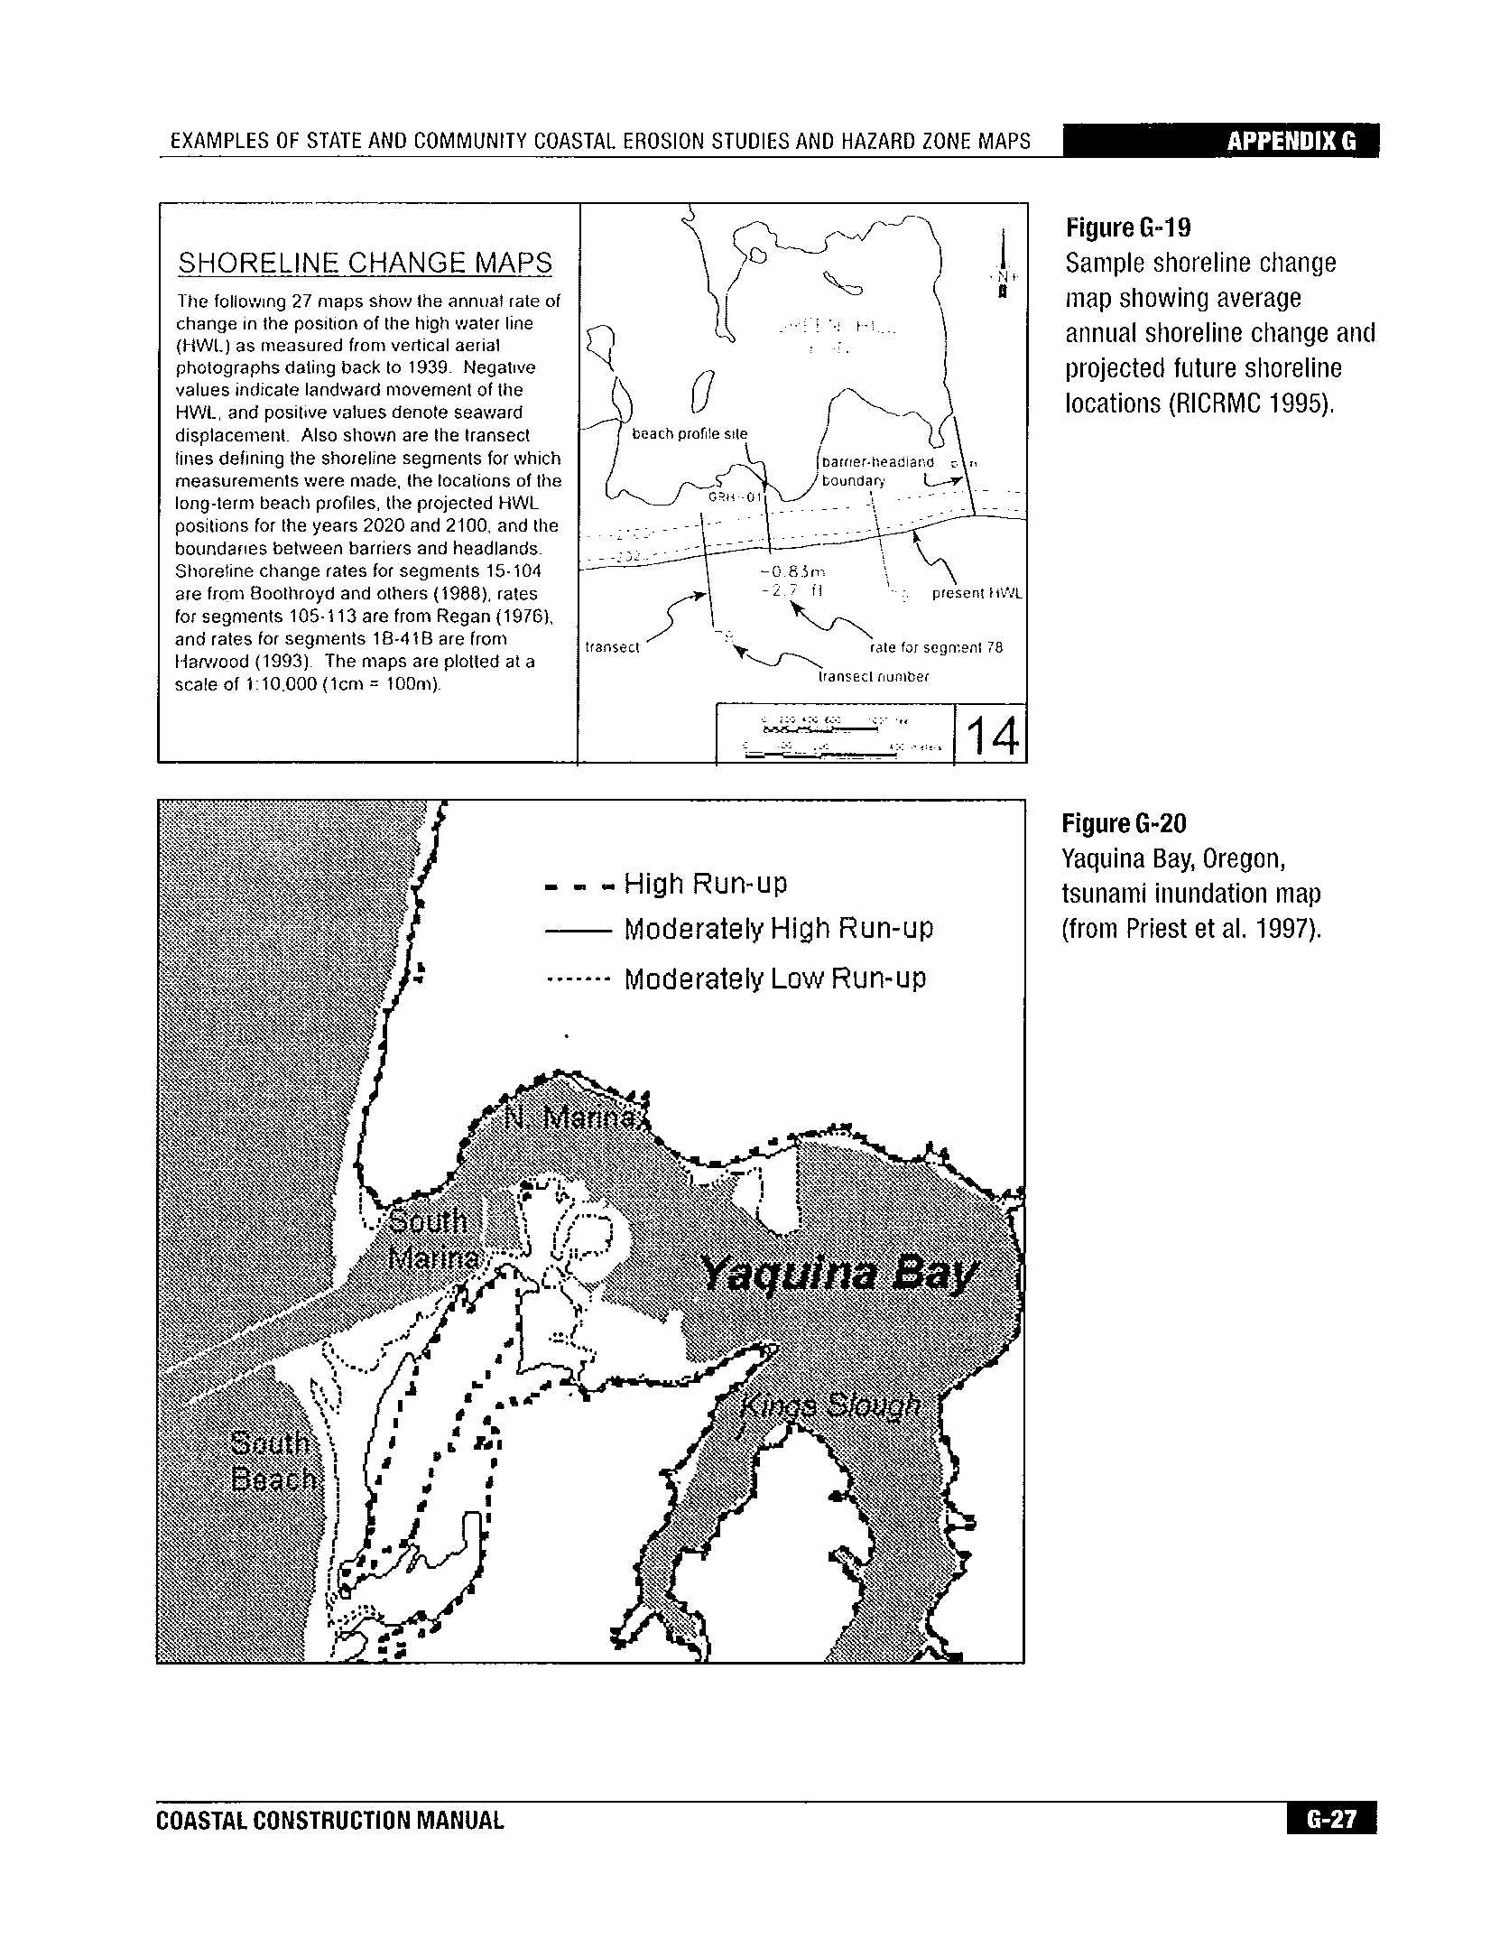
Figura 3-4 Mapa de inundación de tsunami de Yaquina Bay, Oregon con tres líneas de inundación (Priest et al., 1997a; Priest et al., 1997b).
3.4 El Programa de Modernización de Mapas de FEMA: Avalúo Probabilístico de Peligro de Tsunami
En el ámbito regional, FEMA (1997) presenta un estimado probabilístico del peligro de tsunami para la costa oeste, Alaska, y Hawaii (Figura 3-5). En el ámbito local, los Mapas de Tasas de Seguros de Inundación de FEMA (FIRMs) presentan escenarios de inundación de lugares específicos para eventos de ocurrencia de 100, y hasta 500 años (Ej. Eventos con probabilidad annual de ocurrir de1% y 0.2%, respectivamente).
Los FIRMs proveen una base para establecer las primas de seguros de inundación en las comunidades que participan en el Programa Nacional de Seguros de Inundación (NFIP), administrado por FEMA. Estos mapas están basados en métodos de avalúo de peligros de tsunami desarrollados antes de 1990. Para evaluar las metodologías subyacentes utilizadas para el avalúo de tsunamis y otros peligros de inundación costera, FEMA formó grupos de estudio enfocado, para cada mecanismo de inundación. El Grupo de Estudio Enfocado de Tsunami encontró que el trato actual a las inundaciones de tsunami es inadecuado, y recomendó un estudio piloto de NOAA y de el Servicio Geológico de Estados Unidos para desarrollar una metodología apropiada para el Avalúo Probabilístico de Peligros de Tsunami (PTHA, en inglés) que puede ser utilizada para actualizar los FIRMs (Chowdhury, et al., 2005).

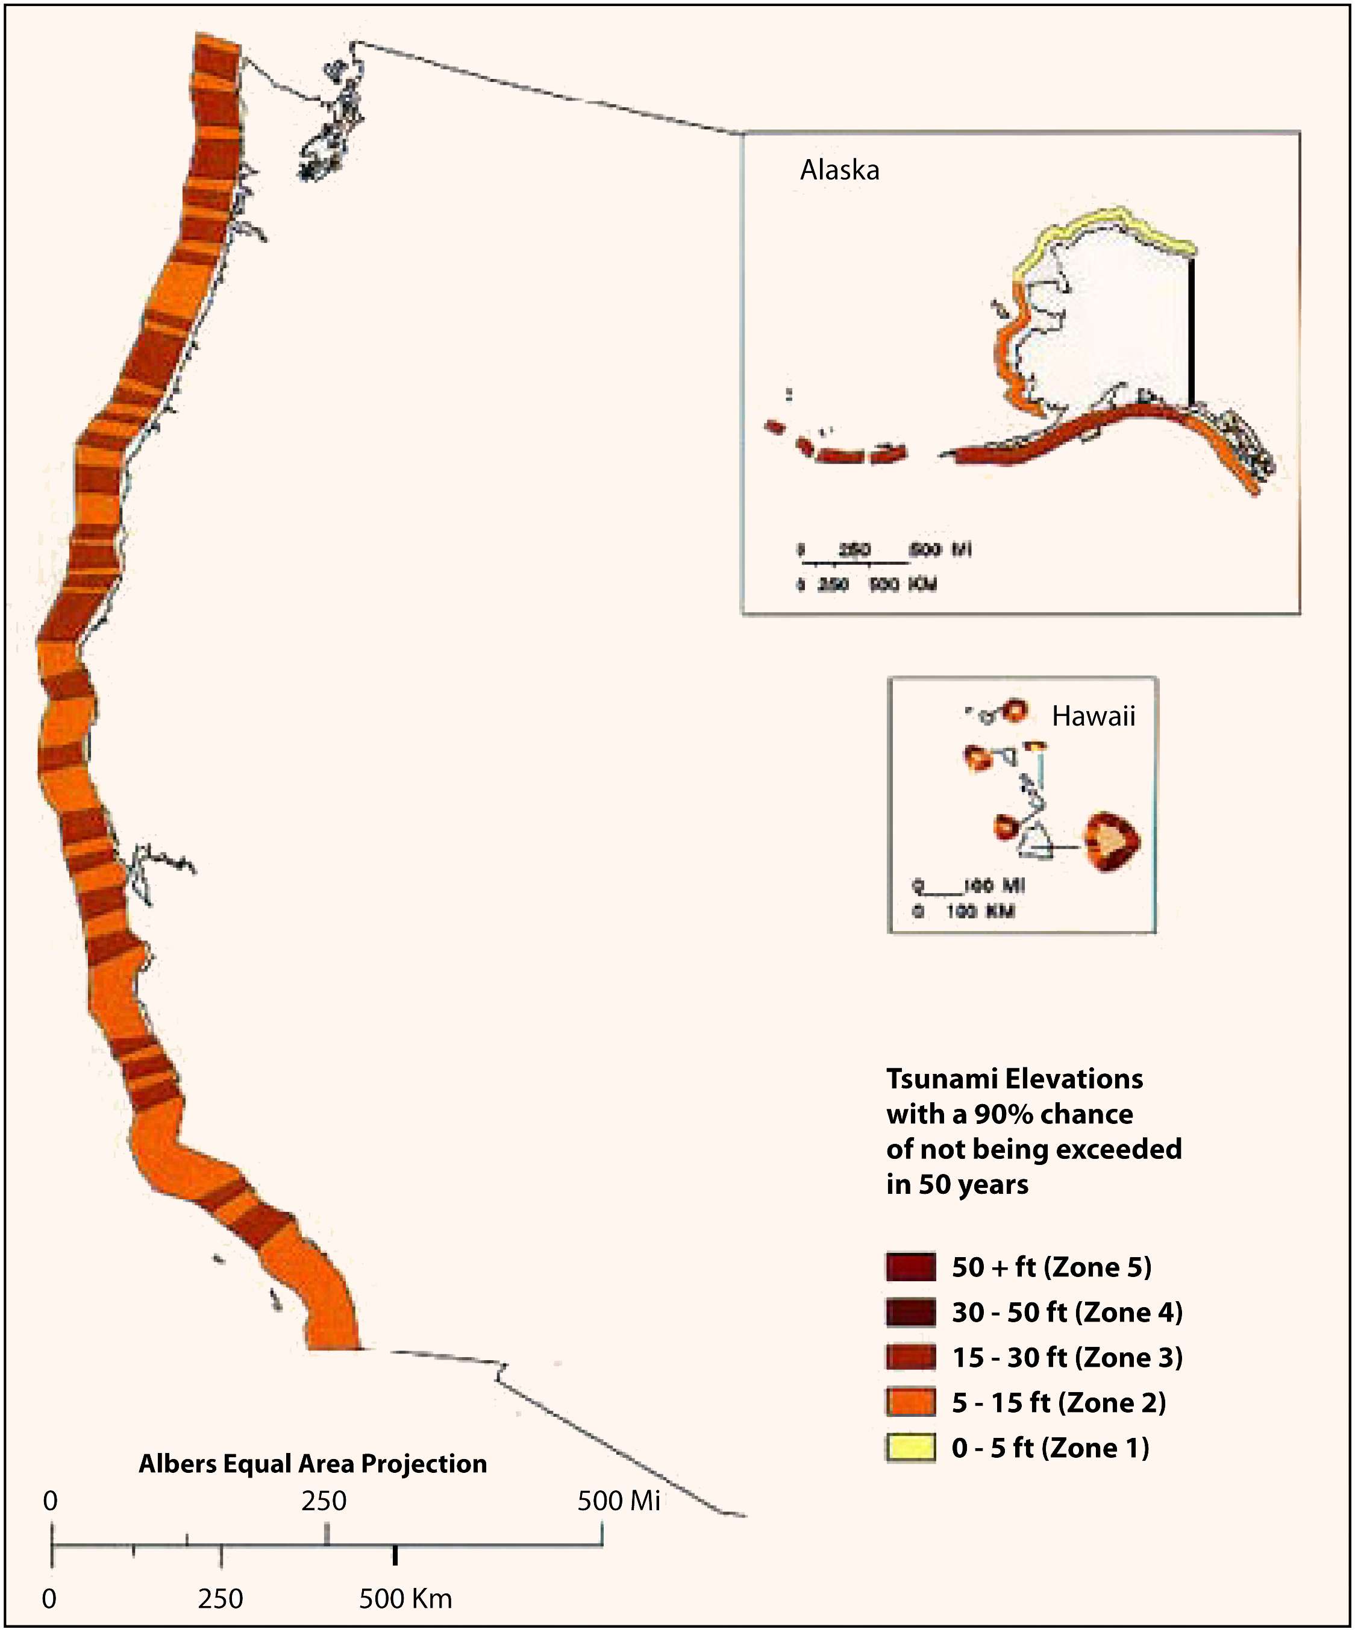
Figura 3-5 Elevaciones de tsunami con 90% de probabilidad de no excederse en los próximos 50 años (FEMA, 1997).

En el Estudio Piloto de Tsunami en Seaside, Oregon hecho por NOAA, USGS, y FEMA (Grupo de Trabajo del Estudio Piloto de Tsunami, 2006), el USGS y algunos colegas académicos desarrollaron una base de datos de fuentes de tsunami cercanas y lejanas asociadas con una probabilidad especificada de ocurrencia., mientras que NOAA desarrolló una base de datos correspondiente de resultados de modelos de inundación basados en estas fuentes. La metodología de PTHA resultante, integra hidrodinámica, geofísica, y teorías de probabilidad para satisfacer las necesidades actuariales de FEMA., y hoy representa lo más avanzado en el avalúo de peligros de tsunami para el manejo de emergencias y el diseño de ingeniería.
La altura máxima de ola de tsunami en 500 años para Seaside, Oregon de la Figura 3-6 es un ejemplo del tipo de producto que puede ser generado por un estudio.

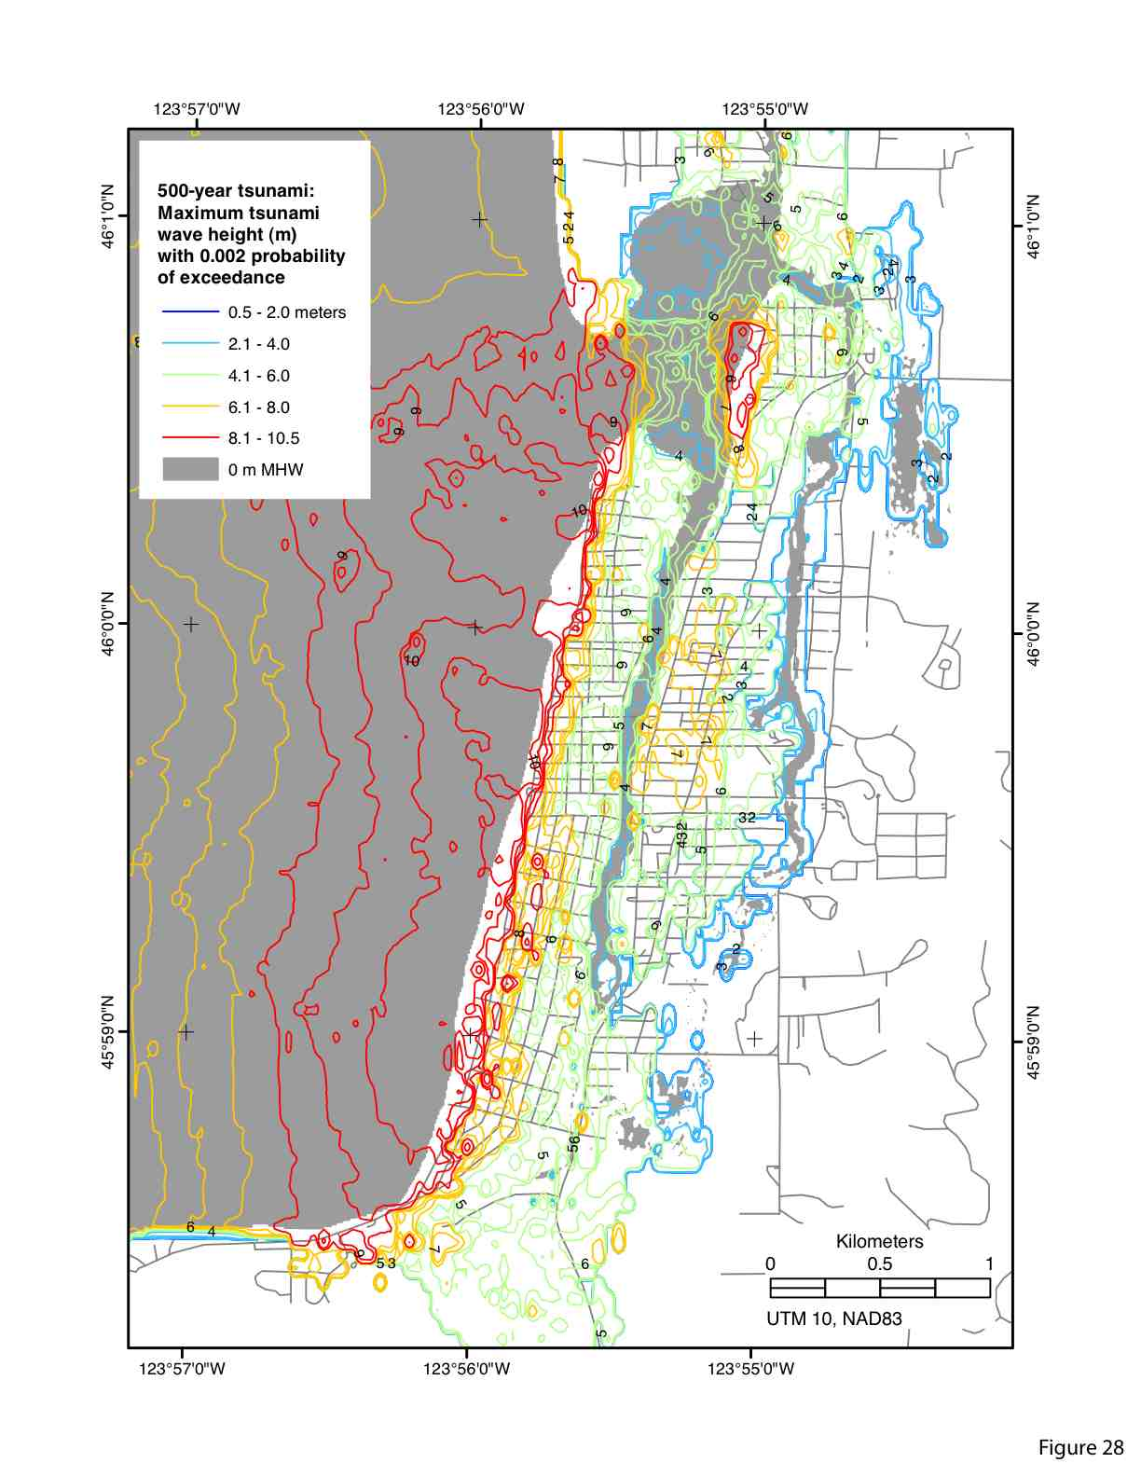
Figura 3-6 Mapa de tsunami de 500 años para Seaside, Oregon, mostrando alturas máximas de olas que alcanzan o exceden una probabilidad anual de 0.2% (Grupo de Trabajo del Estudio Piloto de Tsunami, 2006).
La base de datos de GIS resultante de la entrada y salida de todos los modelos, y la información relacionada, se pueden utilizar para llevar a cabo estudios probabilísticos profundos de lugar específico sobre peligros de tsunami para el diseño de estructuras de evacuación vertical.
3.5 Limitaciones de Productos de Modelaje y Mapeo Disponibles Actualmente
La calidad, contenido y disponibilidad de los productos de modelaje y mapeo disponibles actualmente son limitados. La calidad varía considerablemente y, en muchos casos, no puede ser avaluada debido a que no se han adoptado procedimientos estándares de modelaje y mapeo. La mayoría de los mapas no proveen estimados sobre las corrientes, así que su contenido es inadecuado para el diseño. Los productos digitales de modelaje generalmente no están disponibles para derivar los parámetros relevantes necesarios para el cálculo de fuerzas sobre las estructuras. La disponibilidad de la información está limitada pues no existe un repositorio central para mapas y productos de modelos.
Las limitaciones de las bases de datos batimétricas y topográficas están siendo atendidas mediante la coordinación de NOAA, USGS, y NTHMP para mejorar la cobertura, calidad, y disponibilidad de la información, pero es un trabajo en progreso.
3.6 Cuantificación del Peligro para el Diseño de Estructuras de Evacuación Vertical de Tsunamis
Dada una amenaza real o percibida de tsunami en una región, el primer paso es determinar la severidad del peligro de tsunami. Esto conlleva la identificación de fuentes generadoras de tsunamis, y la acumulación de datos registrados sobre la ocurrencia y alcance de tsunami. Esto puede incluir un avalúo probabilístico considerando todas las posibles fuentes de tsunami o un avalúo determinístico considerando el tsunami máximo que puede esperarse en un área.
El peligro de tsunami puede ser caracterizado por (1) un avalúo probabilístico considerando todas la fuentes de tsunami, o
(2) un avalúo determinístico considerando el tsunami máximo que puede esperarse en un área.
Una vez se identifiquen las posibles fuentes de tsunami, y se sepa la severidad del peligro, se necesitan información de inundaciones del área específica, altura del alcance, y la velocidad del flujo. Parte de esta información se puede obtener de los mapas de inundación de tsunami disponibles, donde los haya; de otra manera, deben llevarse a cabo estudios de inundación específicos al lugar. En la ausencia de mapas o estudios de inundación específicos al lugar, se pueden utilizar soluciones analíticas para estimar los parámetros de inundación del tsunami para el diseño preliminar o aproximado. Soluciones analíticas para velocidad de flujo, profundidad y flujo de momento se proveen en el Capítulo 6 y el Anejo E.
En este documento el evento de tsunami de diseño se denomina Tsunami Máximo Considerado (MCT, en inglés). Sin embargo, no existe una política o metodología firme para determinar un Tsunami Máximo Considerado en un nivel de peligro específico. Para los criterios de diseño de este documento, se anticipa que el nivel de peligro correspondiente a al Tsunami Máximo Considerado será consistente con el periodo de retorno de 2500 años asociado con el Terremoto Máximo Considerado utilizado en el diseño sísmico.
El Tsunami Máximo Considerado (MCT) es el diseño del evento de tsunami. Para avalúos de peligro de tsunami en áreas específicas, el Tsunami Máximo Considerado debe ser desarrollado usando el Terremoto Máximo Considerado Determinístico como la condición inicial del modelo de tsunami.
Los avalúos de peligro de tsunami existentes en algunas áreas pueden ser adecuados para el diseño de estructuras de evacuación vertical. Aun cuando los mapas de peligro publicados no incluyan información de velocidad y profundidad, el modelaje subyacente puede tenerla. Donde el NTHMP ha producido mapas de inundación (Alaska, California, Hawaii, Oregon, Puerto Rico, y Washington), el equipo estatal de avalúo de peligro (http://nthmp.pmel.noaa.gov) proveerá detalles sobre los parámetros de modelaje apropiados y puede ofrecer el avalúo o proveer un referido.
Para avalúos de peligro de tsunami en áreas específicas, el Tsunami Máximo Considerado debe ser desarrollado usando el Terremoto Máximo Considerado Determinístico (MCE Determinístico) como la condición inicial del modelo de tsunami. Como mínimo, el MCE Determinístico para un tsunami de origen cercano en los Estados Unidos debe ser el terremoto posible generador de tsunamis en la “Base de Datos Sobre Fallas y Pliegues Cuaternarios de los Estados Unidos” http://earthquake.usgs.gov/regional/qfaults/.
De otra manera, la selección de un MCE Determinístico debe conformarse al estándar 7-05 de ASCE/SEI Cargas Mínimas de Diseño para Edificios y Otras Estructuras (ASCE, 2006b), y las guías adicionales siguientes propuestas para inclusión en el estándar:
- Los movimientos del suelo para el MCE Determinístico deberán ser basados en terremotos característicos de todas las fallas activas de la región.
- La magnitud de un terremoto característico en una falla dada debe ser el mayor estimado de la magnitud máxima posible para la falla pero no menos que la magnitud histórica mayor de la falla.
- La magnitud máxima debe ser estimada considerando toda la evidencia geológica sísmica para la falla, incluyendo la longitud de esta y observaciones paleosísmicas.
- Para fallas caracterizadas como teniendo más de un segmento, el potencial de ruptura de segmentos múltiples en un solo terremoto debe ser considerado en el avalúo de la magnitud máxima característica de la falla.
Donde la amenaza mayor sea de un tsunami de origen lejano, la selección de un Tsunami Máximo Considerado es más difícil. Como mínimo, debe basarse en el evento más grande registrado en la base de datos del Centro Nacional de Datos Geofísicos (http://www.ngdc.noaa.gov/
hazard/tsu_db.shtml) considerando la exactitud limitada, la cantidad, y el periodo cubierto por el registro histórico. También deben considerarse los terremotos más grandes posibles para las regiones que no han generado tsunamis históricos que afecten el lugar en consideración. El programa de modelaje de pronóstico de NOAA puede proveer un Tsunami Máximo Considerado para estos casos.
El modelaje de inundación de tsunami no está disponible comercialmente de manera rutinaria., pero es llevado a cabo por varias organizaciones incluyendo laboratorios del gobierno (NOAA, USGS, el Laboratorio Nacional Los Álamos), universidades selectas, (Universidad de Cornell, Universidad de Salud y Ciencias de Oregon, Universidad de Alaska en Fairbanks, Universidad de Rhode Island, Universidad del Sur de California, Universidad de Washington), y algunas compañías de consultoría. Una extensa bibliografía de investigaciones relacionadas a tsunamis pasados está disponible en Wiegel (2005, 2006a, 2006b, y 2008).
Cabe enfatizar que las recomendaciones anteriores no incluyen modelaje para tsunamis causados por derrumbes, volcanes, o impactos de meteoritos.
3.7 Sugerencias para Mejorar el Avalúo de Peligro de Tsunami
Parecido al diseño orientado a otros peligros, una posible meta para el diseño de estructuras de evacuación vertical es alcanzar un nivel uniforme de seguridad a través de todas las comunidades en riesgo de tsunami. En el diseño sísmico y eólico, el punto de partida es el mapeo probabilístico del riesgo de terremotos y del viento. El peligro es aun más refinado al considerar efectos locales como el tipo de suelo en el diseño sísmico, y los efectos topográficos en el diseño eólico.
Las herramientas esenciales para el avalúo de peligro de tsunami son los modelos de inundación de tsunami, mapas, y bases de datos comprehensivas de los parámetros de inundación de tsunami. Aunque difíciles de desarrollar, los mapas probabilísticos para peligros de tsunami pueden ser hechos y se necesitan para el diseño confiable de estructuras resistentes a tsunami bajo riesgo uniforme.

